私募强势吸金！11月私募备案量高增48%，指数增强类获追捧，宁波灵均54只蝉联备案王

财联社
界面新闻旗下财经帐号
财联社（北京，记者 陈俊岭）讯，在顺周期行情的推波助澜下，11月私募机构的备案节奏再度加快。中基协私募基金备案数据显示，11月份私募机构共备案1857只私募证券投资基金，相比10月1258只备案量环比大增47.61%。
刚刚结束的11月份，银行、煤炭、有色等顺周期板块一改颓势，将上证指数再次推至年内高点，而在这种久违的赚钱效应之下，无论是指数增强类的量化私募，还是价值发现类的传统私募，都得以迎来一波牛气哄哄的募资潮。
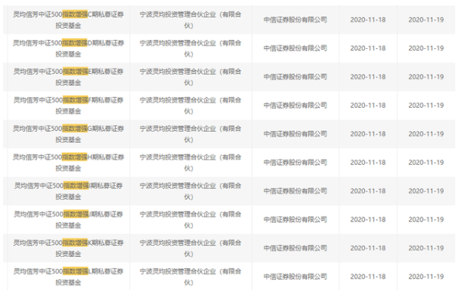在其中，指数增强类量化私募产品更获得渠道方面的追捧。以11月私募备案王宁波灵均投资为例，当月指数增强类产品多达28只，其中仅在11月19日就备案了11只跟踪中证500指数的增强产品。
11月私募备案量环增近五成，宁波、上海多家量化私募居前
在经历10月份的备案量低谷后，11月私募机构的证券投资私募基金的备案节奏就呈现明显回升的势头——11月上半月备案量994只，11月下半月备案量虽不及上半月，但也高达863只。
截止11月30日，11月私募机构在中基协共备案1857只证券投资类产品，平均日均备案量93只，相比10月份同期1258只和工作日均55只水平均有较为明显的回升。
具体来看，11月份工作日私募证券投资基金备案量最高的一天出现在11月2日，当天总计备案了138只证券投资基金；此外，11月13日和11月18日各备案了111只和102只产品，还有5个工作日备案量维持在90只至100至水平。
从各家私募机构的备案数量看，11月份备案量居前的私募机构分别为：宁波灵均投资（54只）、上海景林资产（34只）、上海和谐汇一（27只）、宁波幻方量化（26只）、上海衍复投资（26只）、北京天演资本（20只）、上海明汯投资（16只）、上海聚鸣投资（14只）。
一个值得注意的现象是，在单月备案量10只以上的私募机构中，既有前期备案量靠前、近期备案节奏有所放缓的知名私募机构，也有一些新近杀出重围的私募新面孔。
前者如上海迎水投资（12只）、北京九坤投资（11只）和广州玄元投资（10只），后者如杭州华软新动力（14只）、深圳悟空投资（13只）、北京实创天成（13只），显示出私募机构群体的勃勃生机与活力。
指数收益+超额收益，指数增强类获渠道追捧
在顺周期板块的推波助澜下，上证指数11月上涨5.19%，录得仅次于今年7月的年内第二涨幅，而与此同时，代表成长股的创业板指数却在11月份收跌0.9%，此长彼消之下，各类私募机构的募资市场的竞争也暗潮涌动。
一边是银行、煤炭、有色等顺周期类股票的集体异动，一边是医药、消费、科技等成长股的萎靡不振——11月份的结构性行情愈演愈烈，在不少投资人感慨“只赚指数不赚钱”的同时，部分指数增强类私募却大放异彩，成为私募市场的低调的“吸金者”。
梳理11月份近两千只私募备案数据，备案产品中带有“指数增强”就多达92只，其中以中证500指数居多，以11月私募备案王——宁波灵均投资为例，这家量化私募单月备案量达到54只，其中仅指数增强类产品就多达28只。
11月19日，宁波灵均投资一口气在中基协备案了11只“灵均信芳中证500指数增强”类私募证券投资基金，产品序号从C期到L期，托管机构均为中信证券股份有限公司，显示出券商渠道对指数增强类量化私募产品的热衷。
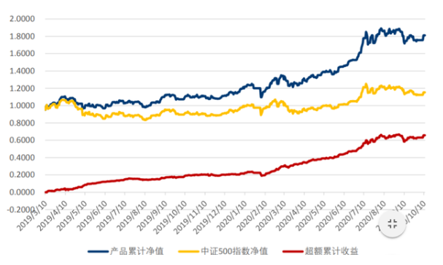图片：某量化私募机构指数增强产品收益走势
“在指数整体向上的市场中，指数增强类量化产品既能跟踪指数赚取指数收益，又能通过一些量化工具赚取一部分超额收益，这满足了一部分高净值客户的刚性需求。”上海一家量化私募合伙人分析称。
据上述私募合伙人透露，他们主打的三类量化策略——指数增强产品、中性策略产品和对冲策略产品中，今年收益率最高的产品是指数增强产品，前者今年已录得超50%收益，而后两者的收益率仅为14%和20%的收益率。
“尽管中性策略和对冲策略的波动率和回撤率均较低，但投资人更愿意为高收益承担一定的波动风险。”他称，而伴随指数行情渐渐得到市场认可，各家量化私募机构的指数增强产品营销也更为顺畅。

